Команда МОУ СОШ №3 пос.Ванино
«ЛУЧ»
«…луч света в тёмном царстве информационных технологий»
(грустная шутка)

Наш девиз:
А это МЫ!
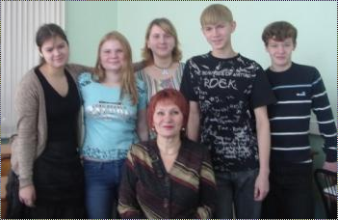
«Светить всегда, светить везде!»

О, сколько нам открытий чудных готовит
просвещения дух
И опыт, сын ошибок трудных,
И гений, парадоксов друг.

И случай, бог изобретатель…
Мы с вами уже в 4 раз!

Кредо команды
« Учение свет, а неученье тьма…»

